Дисциплина: хозяйственное право

Контрольная работа

на тему:

Акционерное общество: правовое положение, уставной капитал, фонды, управление.

2010

**Содержание**

Акционерное право как подотрасль хозяйственного права

Правовое положение акционерного общества

Уставной капитал, акции и фонды АО

Управление АО

**Акционерное право как подотрасль хозяйственного права**

Основу акционерного права в настоящее время составляют:

Гражданский кодекс РФ, статьи 66—106 которого содержат исходные правила, определяющие правовой статус полного товарищества, товарищества на вере, акционерного общества;

Федеральный закон об акционерных обществах (1995 г.), который более развернуто и детально регламентирует правовой статус, организацию и способ действия (деятельность) общества, а также содержит правовые основы формирования акционерных объединений (концернов, холдингов);

Федеральный закон «Об обществах с ограниченной ответственностью» (1998 г.), который устанавливает правовой статус, организацию общества, образование и движение уставного капитала общества, экономический механизм и организацию управления обществом;

Федеральный закон «Об особенностях правового положения акционерных обществ работников (народных предприятий)» (1998 г.), который устанавливает особенности создания и правового положения народных предприятий, права и обязанности акционеров этих предприятий и меры по защите их прав и интересов.

Складывающееся в правовой системе Российской Федерации акционерное право можно рассматривать как подотрасль хозяйственного права, представляющую собой совокупность юридических институтов и норм, регулирующих отношения в сфере акционерного предпринимательства. Укрупненно этот процесс можно представить в виде ряда последовательно-параллельных этапов.

1. Первоначальная чековая приватизация и акционирование, завершившиеся формированием акционерных обществ, эмиссией акций и их реализацией на первичном рынке. На этом этапе формально преобразуются отношения собственности и создаются предпосылки для привития акционерам и работникам предприятия предпринимательского и хозяйственного стилей поведения, повышения качества продукции.

2. На этапе социально-психологической адаптации акционеров и работников предприятия к новым отношениям собственности должны быть достигнуты реальная трансформация отношений собственности и образование мотивационного механизма роста и развития производства. На этом этапе акционеры включаются в управление на основе возможностей акционерной демократии, формируется инвестиционная и дивидендная политика АО, складывается группировка акционеров. Можно рассчитывать на повышение эффективности производства и качества продукции.

3. Этап денежной приватизации и формирования инвестиционных фондов. Завершается создание структуры акционерной собственности и складывается твердое ядро акционеров, состоящее из образовавшейся на предыдущем этапе группировки. Государство регулирует продажу имущества предприятий и земель под ними, обеспечивая превращение широкого слоя собственников в экономическую социальную основу акционерного предпринимательства

4. Этап, характеризующийся выходом, на вторичный рынок акций широкого круга акционерных обществ и формированием акционерного механизма научно-технического и производственного развития. Повышение курса акций укрепляет позиции твердого ядра акционеров, что позволяет им влиять на инвестиционную и дивидендную политику АО в сторону ускоренного накопления акционерного капитала и повышения темпов роста и развития производства. Акционерный механизм через ускорение научно-технического развития усиливает мотивацию акционеров в труде и управлении, приобретая свойства самоорганизации.

5. Образование крупных акционерных компаний, в которые акционерные общества объединяются путем их слияния, покупки акций одного акционерного общества другим, учреждения несколькими акционерными обществами совместных компаний по тем или иным видам деятельности (инвестиционные компании, торгово-промышленные компании.

**Правовое положение акционерного общества**

Особенности правового положения акционерных обществ, созданных при приватизации государственных и муниципальных предприятий, более 25 процентов акций которых закреплено в государственной или муниципальной собственности или в отношении которых используется специальное право на участие РФ в управлении указанными акционерными обществами («золотая акция»), определяются Федеральным законом о приватизации государственных и муниципальных предприятий.

Обладатель специального права («золотой акции») имеет право вето при принятии на общем собрании акционеров решений по наиболее важным вопросам деятельности общества.

Федеральный закон об акционерных обществах устанавливает, что акционерным обществом признается коммерческая организация, уставный капитал которой разделен на определенное число акций, удостоверяющих обязательственные права участников общества (акционеров) по отношению к обществу. Акционеры не отвечают по обязательствам общества и несут риск убытков, связанных с его деятельностью, в пределах стоимости принадлежащих им акций. Общество является юридическим лицом и имеет в собственности обособленное имущество.

Главной целью деятельности акционерного предприятия является удовлетворение определенных общественных потребностей. Получение прибыли для производственно-хозяйственных структур является промежуточной целью. Сущность акционерного дела заключается в привлечении средств инвесторов.

Толкование нормы права — это выявление воли законодателя, выраженной в правовой норме. Акционерное общество может создавать филиалы и открывать представительства

**Классификация акционерных обществ**

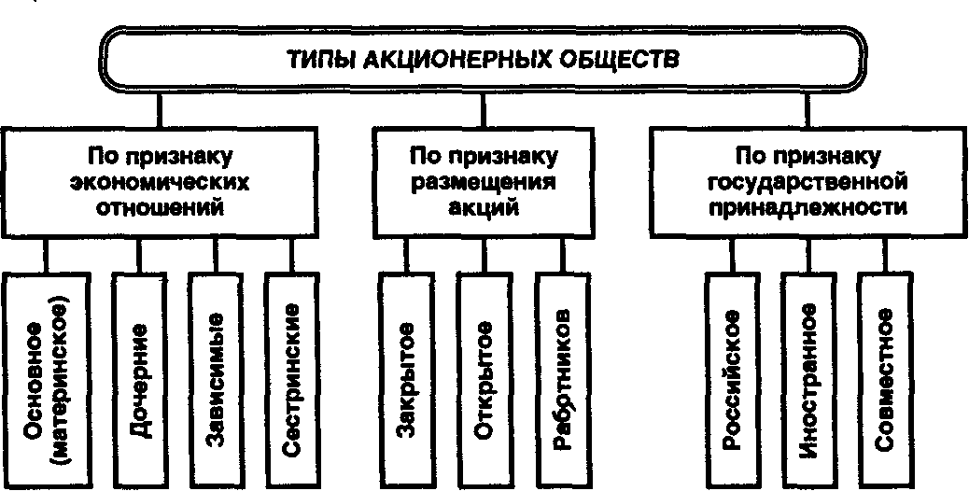

**Основное и зависимое общества**. Общество признается зависимым, если основное (преобладающее) общество имеет более 20% его голосующих акций. Наличие у последнего около 25% голосующих акций дает возможность основному обществу блокировать в своих интересах принятие общим собранием акционеров решений по вопросам, требующим большинства в три четверти голосов. К таким вопросам относятся:

внесение изменений и дополнений в устав общества или утверждение устава в новой редакции; ликвидация общества; установление предельного размера объявленных акций;

**Сестринское общество**. Дочерние общества одного материнского общества по характеру отношений между собой признаются сестринскими обществами. Экономические отношения между сестринскими обществами могут строиться по схемам: материнское — дочернее, материнское — зависимое.

Материнское, дочернее, сестринское и зависимое общества выступают структурными единицами объединений акционерных обществ в сложные структуры.

**Открытые и закрытые акционерные общества**. Открытое общество вправе проводить открытую подписку на выпускаемые им акции и осуществлять их свободную продажу, а также имеет право проводить закрытую подписку. Закрытое общество вправе распределять свои акции только среди его учредителей или другого заранее определенного круга лиц (например, среди работников данного предприятия) и не может проводить открытую подписку.

Акционеры закрытого общества пользуются преимущественным правом приобретения акций, продаваемых другими акционерами этого общества, по цене предложения третьему лицу пропорционально количеству акций, принадлежащих каждому из них. Законода-во ограничивает масштабы закрытого акционерного общества численностью акционеров: если число акционеров превысит 50, то общество в течение года должно быть преобразовано в открытое.

**Российские, иностранные и совместные акционерные общества**. Российское акционерное законодательство позволяет:

а) российским акционерным обществам — создавать дочерние и зависимые общества, а также открывать свои филиалы и представительства за пределами территории Российской Федерации в соответствии с законодательством РФ и законодательством иностранного государства;

б) иностранным инвесторам осуществлять инвестирование путем:

долевого участия в совместных предприятиях;

создания предприятий, полностью принадлежащих иностранным инвесторам, а также филиалов иностранных юридических лиц;

приобретения предприятий, долей участия в предприятиях, паев, акций.

**Уставной капитал, акции и фонды АО**

Уставный капитал общества складывается из номинальной стоимости акций общества, приобретенных акционерами. Он определяет минимальный размер имущества общества, гарантирующего обеспечение интересов его кредиторов.

Минимальный уставный капитал должен быть для открытого общества — не меньше тысячекратной суммы минимальной заработной платы, для закрытого общества — не меньше стократной суммы.

Уставный капитал не может быть больше чистых активов общества. Если же стоимость чистых активов становится меньше величины минимального уставного капитала, общество подлежит ликвидации.

Общество размещает обыкновенные акции и вправе размещать один или несколько типов привилегированных акций. Номинальная стоимость привилегированных акций не должна превышать 25% уставного капитала.

Акции общества в их динамике подразделяются на размещенные (приобретенные акционерами) и объявленные для дополнительного размещения. Обязательные и рекомендуемые параметры, характеризующие эти акции, определяются уставом общества:

должны быть отражены такие сведения, как:

количество и номинальная стоимость размещенных акций;

права, предоставляемые акциями общества каждой категории;

могут быть отражены такие сведения, как:

количество, номинальная стоимость и категории (типы) объявленных акций;

права, предоставляемые этими акциями.

В случае размещения обществом ценных бумаг, конвертируемых в акции определенной категории (типа), количество объявленных акций этой категории (типа) должно быть не менее количества, необходимого для конвертации в течение срока обращения этих ценных бумаг.

Уставный капитал общества может быть увеличен путем повышения номинальной стоимости акций или размещения дополнительных акций. Дополнительные акции могут быть размещены обществом только в пределах количества объявленных акций. Увеличение уставного капитала общества путем размещения дополнительных акций может осуществляться путем увеличения номинальной стоимости акций — только за счет имущества общества.

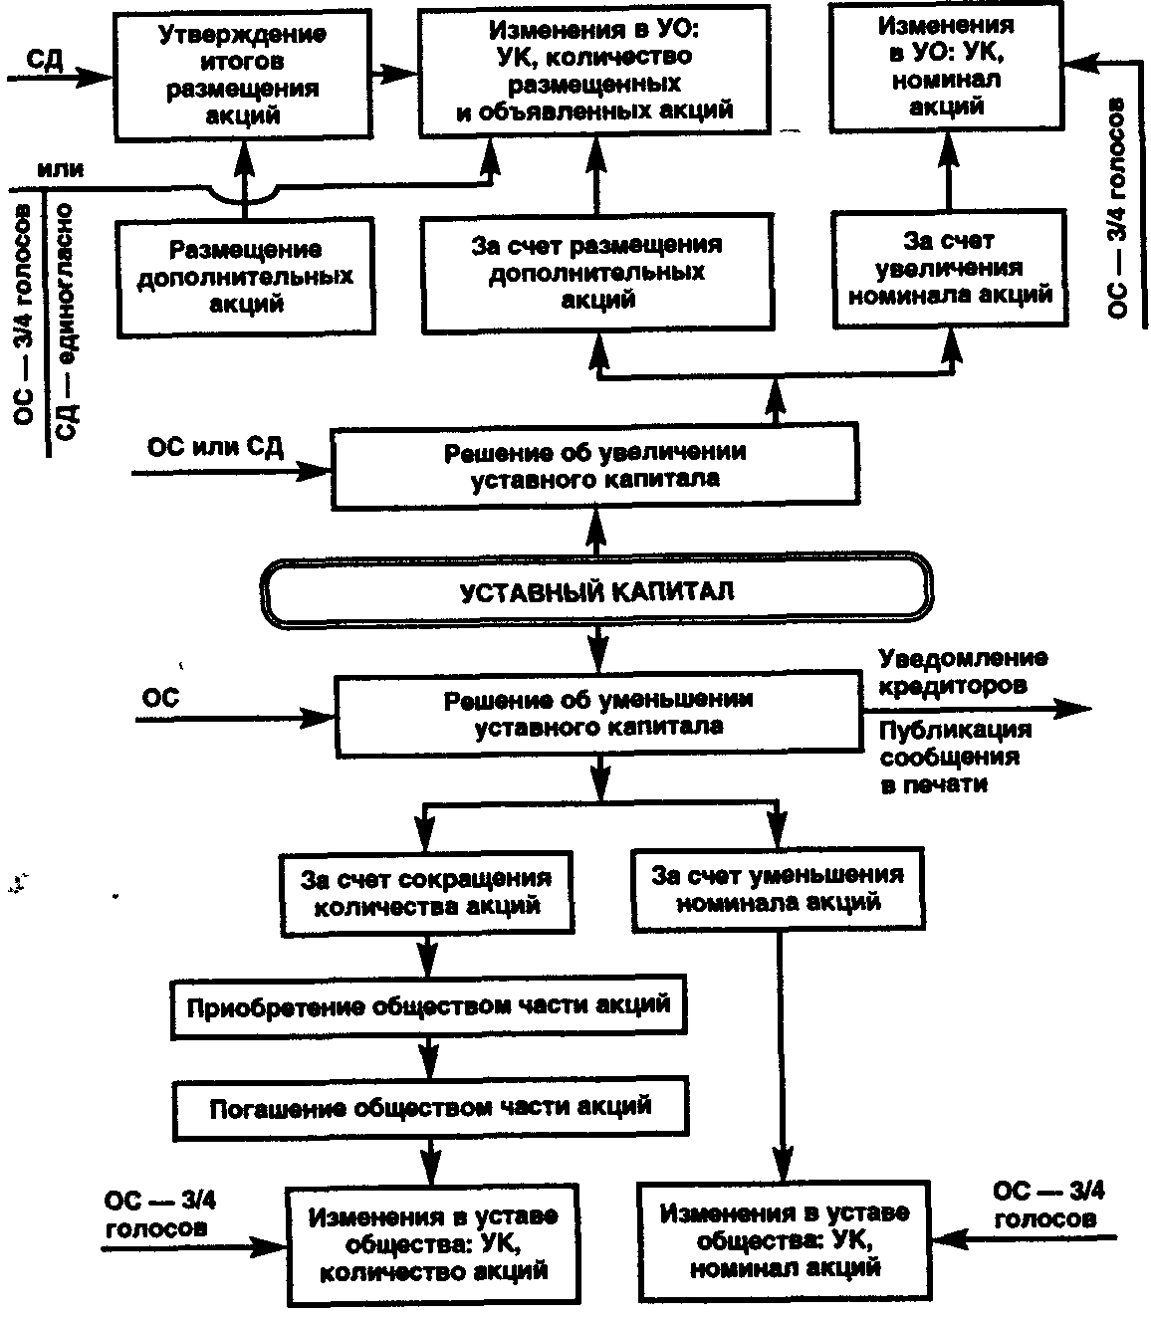

Схема 1. Алгоритм внесения изменений в уставный капитал (УК) и устав общества

Уставный капитал общества может быть уменьшен путем снижения номинальной стоимости акций или сокращения их общего количества. АО не позднее 30 дней с даты принятия решения об уменьшении уставного капитала обязано уведомить об этом кредиторов.

Законодательство различает права акционеров — владельцев обыкновенных акций и акционеров — владельцев привилегированных акций.

Уставом устанавливается следующее:

размер дивиденда,

возможность накопления и последующей выплаты не позднее определенного срока невыплаченных или не полностью выплаченных дивидендов (кумулятивные привилегированные акции).

Кроме того, уставом общества может быть предусмотрена конвертация привилегированных акций определенного типа в обыкновенные акции или привилегированные акции иных типов по требованию акционеров. В зарубежной практике разновидность типов привилегированных акций более широкая:

с фиксированным дивидендом с правом их отзыва по истечении определенного периода

кумулятивные, дивиденды по которым подлежат выплате в следующем периоде

конвертируемые, подлежащие обмену на обыкновенные акции в определенной, заранее установленной пропорции в конкретный срок;

конвертируемые в другие ценные бумаги общества (обычно в облигации);

с корректируемым дивидендом (например, на базе самой высокой из трех ставок процента: по 3-месячным казначейским векселям);

с дивидендом, устанавливаемым путем аукциона;

дополнительным участием в прибылях (приносят помимо фиксированных дополнительные дивиденды);

погашаемые, то есть подлежащие выкупу в определенные сроки.

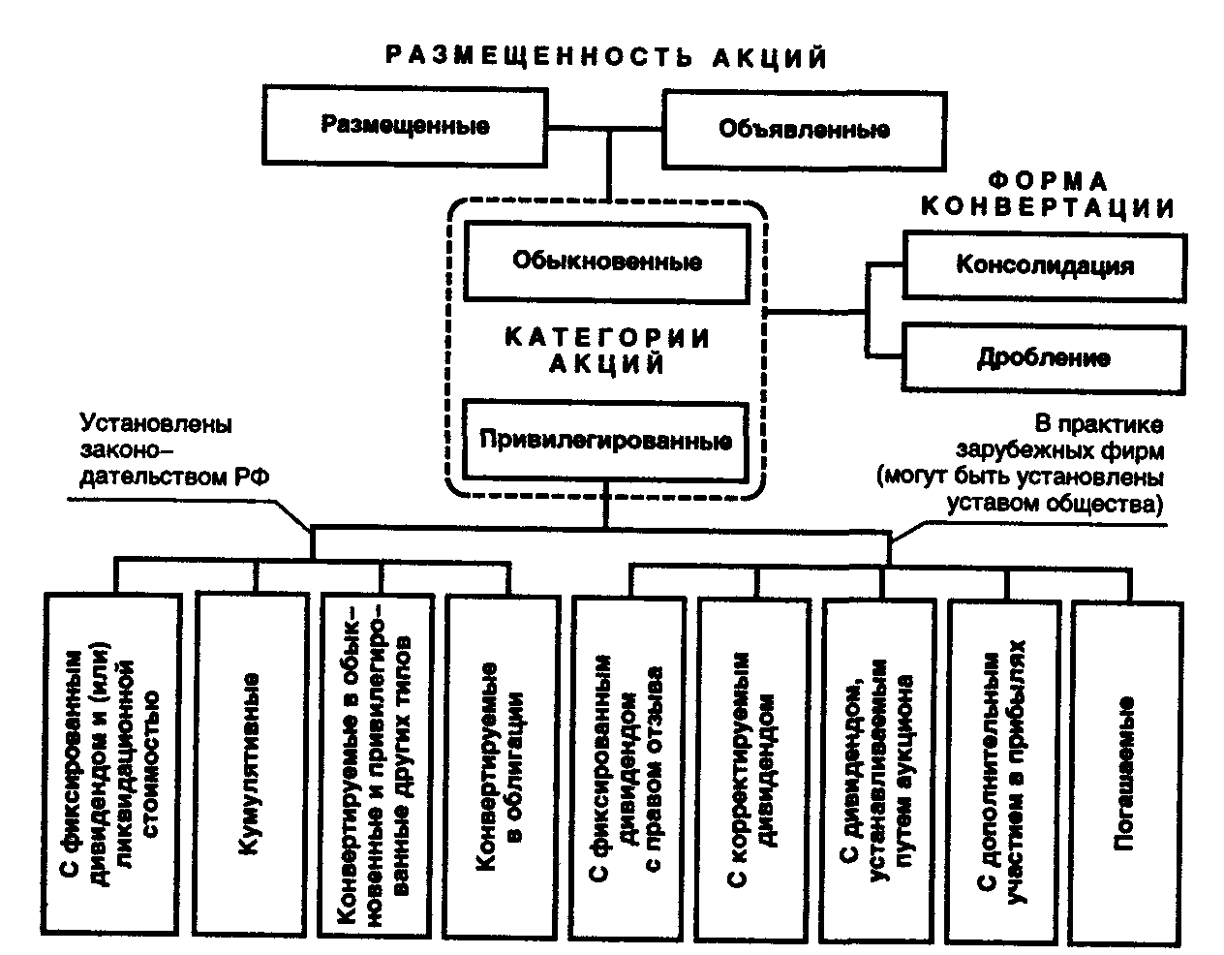

Схема 2 Классификация акций

Неоплаченные акции в течение года должны быть реализованы или погашены с соответствующим уменьшением уставного капитала.

В соответствии с законом или уставом общество формирует:

резервный фонд, размер которого устанавливается уставом, но не менее 5% уставного капитала. После регистрации общества, в целях накопления в фонд вносится ежегодно 5% от чистой прибыли (до полного накопления). Предназначен для покрытия убытков, а также погашения облигаций и выкупа акций;

специальный фонд акционирования работников общества (формирование может быть предусмотрено уставом). Предназначен для выкупа акций, продаваемых акционерами общества, для последующего размещения их работникам данного общества. При возмездной реализации работникам общества акций, приобретенных за счет средств фонда акционирования работников общества, вырученные средства направляются на формирование указанного фонда.

**Управление АО**

Законодательством установлены лишь состав, компетенция и правила организации высших звеньев управления обществом: общего собрания акционеров, совета директоров и правления. В акционерных обществах, крупные пакеты акций которых принадлежат государству, подсистема высшего руководства дополняется управляющим (коллегией управляющих), который представляет интересы государства в рамках компетенции по управлению государственным имуществом.

1. Общее собрание акционеров является высшим, органом управления общества. Оно собирается ежегодно по окончании финансового года. Внеочередное общее собрание акционеров проводится по решению совета директоров. На нем решаются вопросы:

об избрании совета директоров общества, ревизионной комиссии (ревизора), об утверждении аудитора, годовых отчетов, годовой бухгалтерской отчетности, отчетов о прибылях и убытках общества, а также о распределении прибыли, выплате дивидендов.

2. Совет директоров (наблюдательный совет) общества осуществляет общее руководство деятельностью общества. В АО с числом акционеров — владельцев голосующих акций менее 50, устав общества может предусматривать, что функции совета директоров (наблюдательного совета) осуществляет общее собрание акционеров. Решают вопросы:

1) определение приоритетных направлений деятельности общества;

2) созыв годового и внеочередного общего собрания акционеров;

3) утверждение повестки дня общего собрания акционеров;

4) определение даты составления списка акционеров, имеющих право на участие в общем собрании;

5) увеличение уставного капитала общества путем размещения обществом дополнительных акций

6) размещение обществом облигаций и иных ценных бумаг, если иное не предусмотрено уставом общества;

7) приобретение размещенных обществом акций, облигаций и иных ценных бумаг в случаях, предусмотренных законом;

Минимальный состав совета директоров — 7—9 человек. Председатель совета директоров избирается членами совета из их числа.

Руководство текущей деятельностью общества осуществляет правление, председателем которого является генеральный директор (директор), или единолично генеральный директор (директор). Однако, помимо правления, в практике предприятий управление текущей деятельностью осуществляют штатные органы управления и линейные руководители производственных подразделений.

